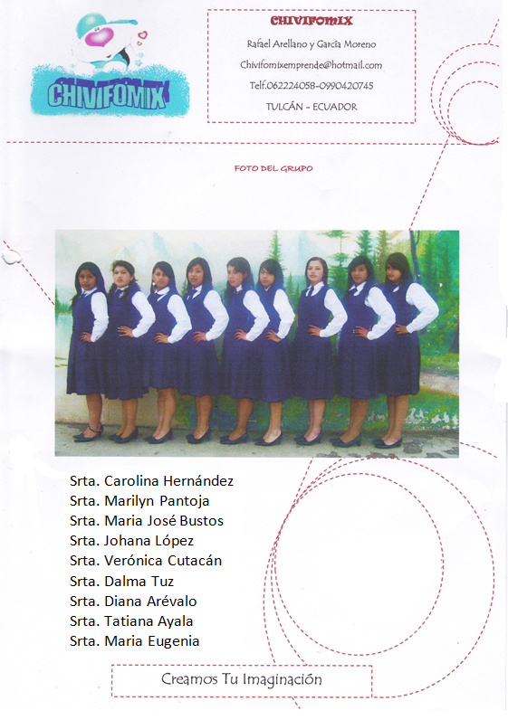

**Srta. Nathaly Quiroz**